

iRunZone用户使用手册

141250019 崔浩



2016-12-1

南京大学

软件学院

目录

1. 引言 2

1.1 编写目的 2

1.2 读者对象 2

1.3 环境要求 2

2. 系统配置 2

3. 软件综述 2

4. 操作说明 3

4.1 登陆与注册 3

4.2 查看运动信息 4

4.3 管理活动 5

4.4 社交动态 7

4.5 个人中心 9

4.6 系统管理员 11

4.7 提交运动信息 11

# 引言

## 编写目的

本操作指南的目的是明确本系统的功能、软件的作用、功能的操作，帮助用户理解及操作本系统。

## 读者对象

本文档的读者为所有使用该系统的用户。

## 环境要求

推荐使用最新版的chrome浏览器、Edge浏览器或Firefox浏览器。

# 系统配置

访问<http://115.159.143.242/>即可访问iRunZone系统。

默认管理员账号：admin， 默认管理员密码：admin

演示用普通用户账号：cuiods，普通账号密码：123456

# 软件综述

iRunZone系统是一个可供用户提交运动信息，管理运动信息，查看运动统计情况，创建、管理、参与活动，发布、管理动态文章，以及个人信息管理的平台。

# 操作说明

## 登陆与注册

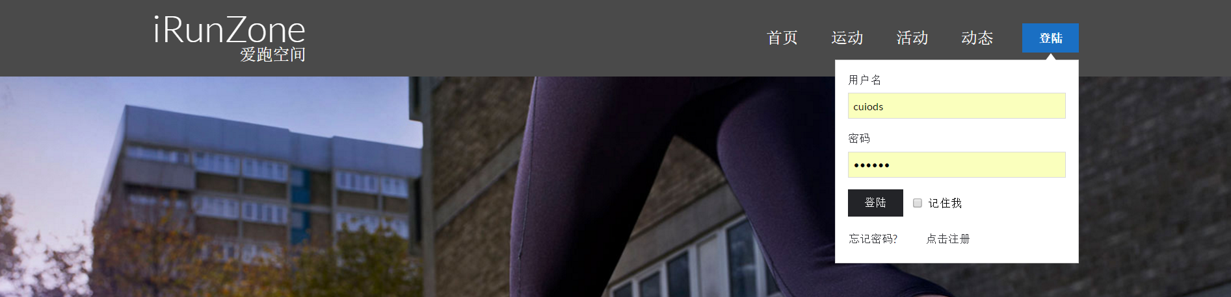

点击右上角“登陆”图标可以登陆

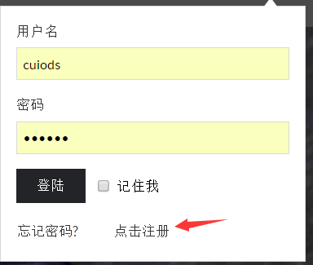

如果是新用户，可以点击注册

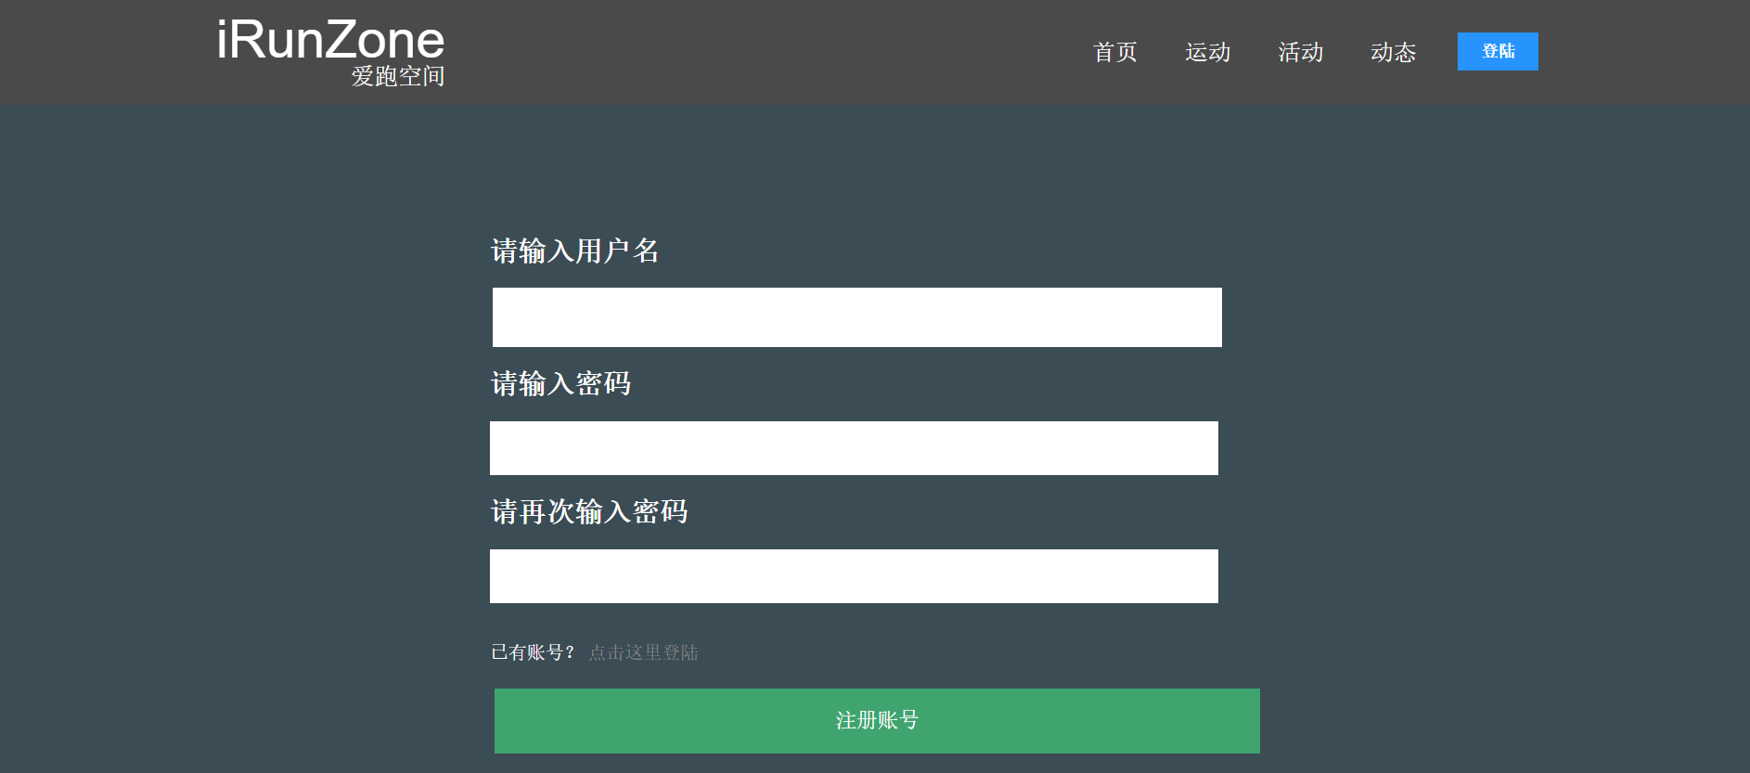

用户名要求长度大于等于5个字符，两次输入的密码要求一致，用户名不可以重复。注册成功后系统会跳转到主页。若不成功会提示失败原因。

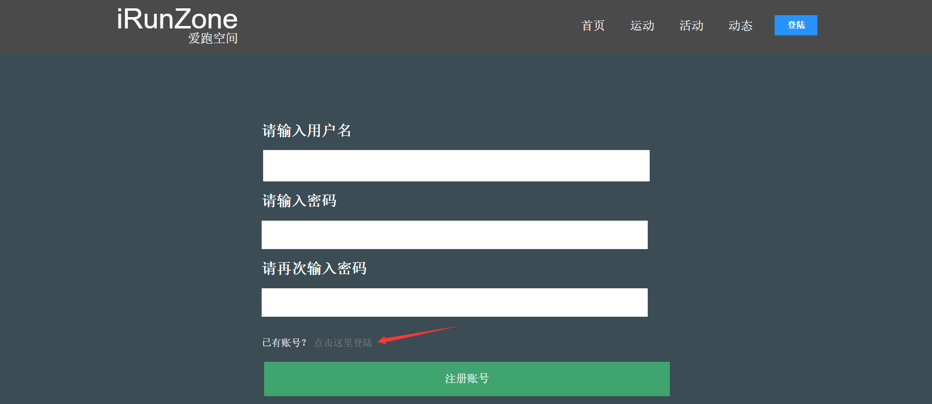

也可以在注册页面跳转到登陆页面

## 查看运动信息

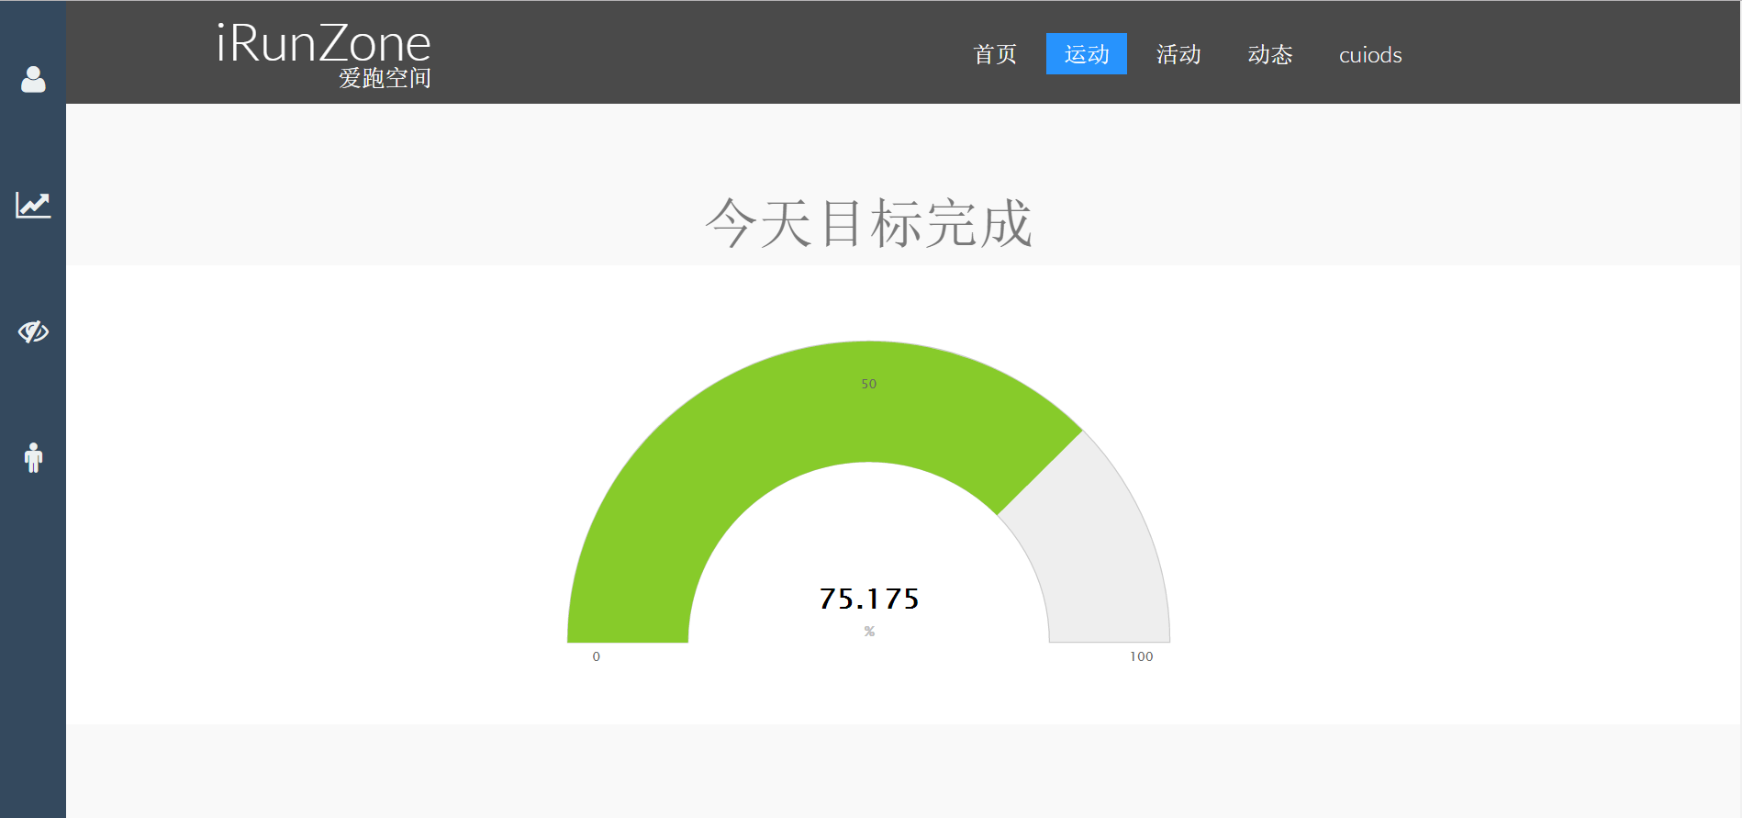

点击运动导航可以进入运动统计页面

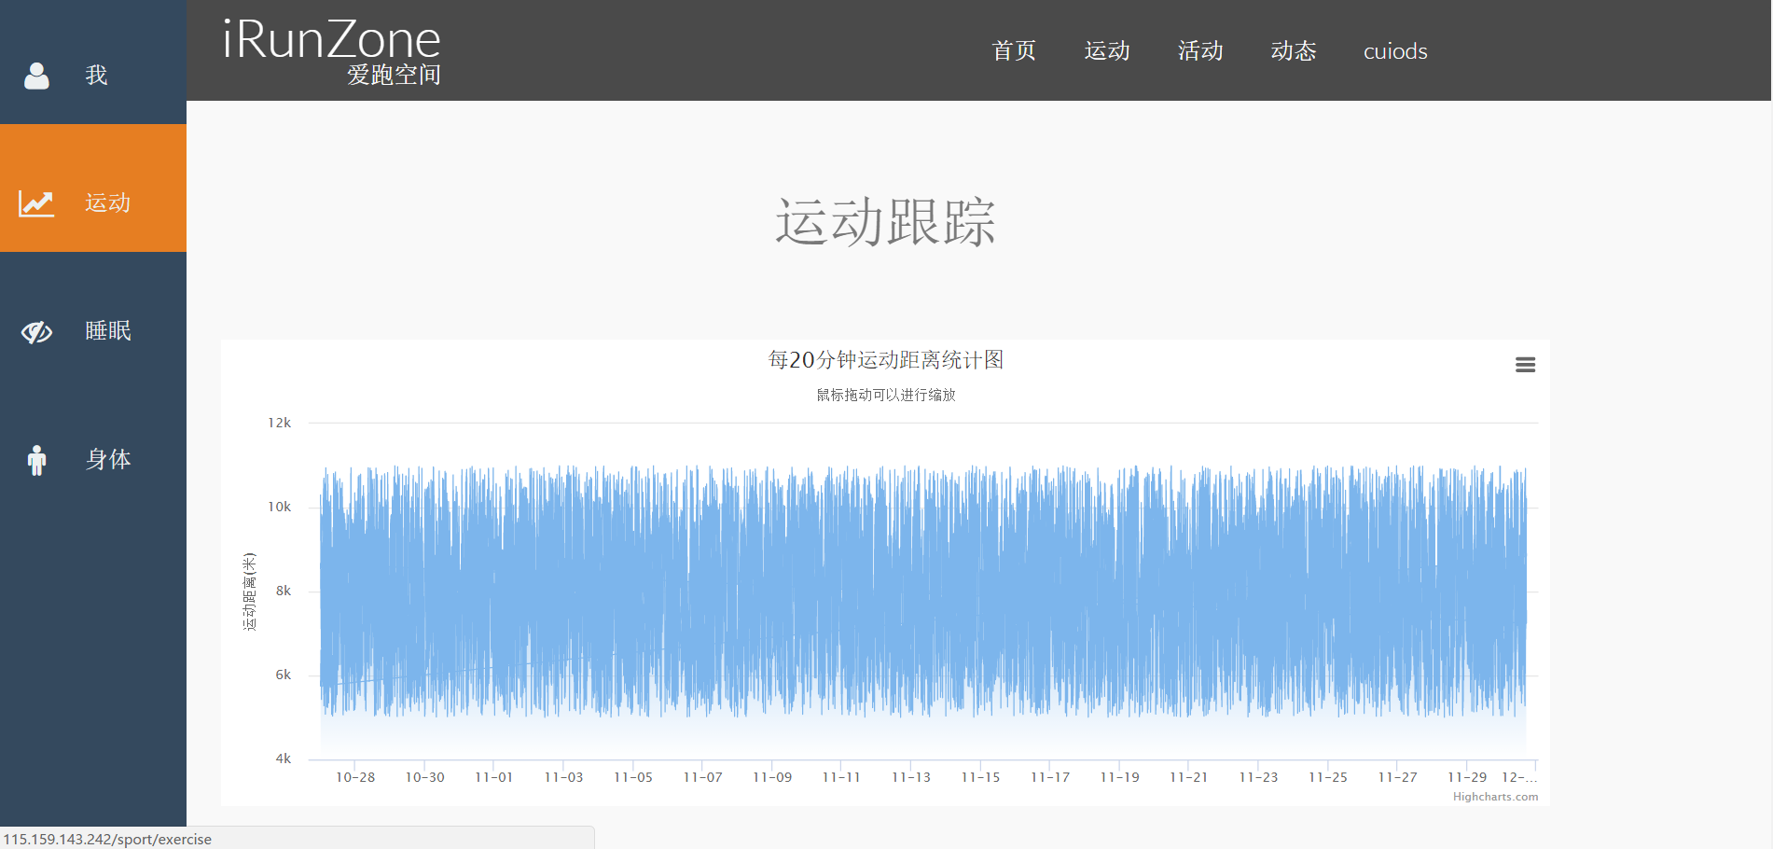

移动到左边导航侧栏处，可以浏览运动模块的各个内容，分别是个人运动情况展示、运动追踪统计、睡眠情况统计和个人身体数据展示。

## 管理活动

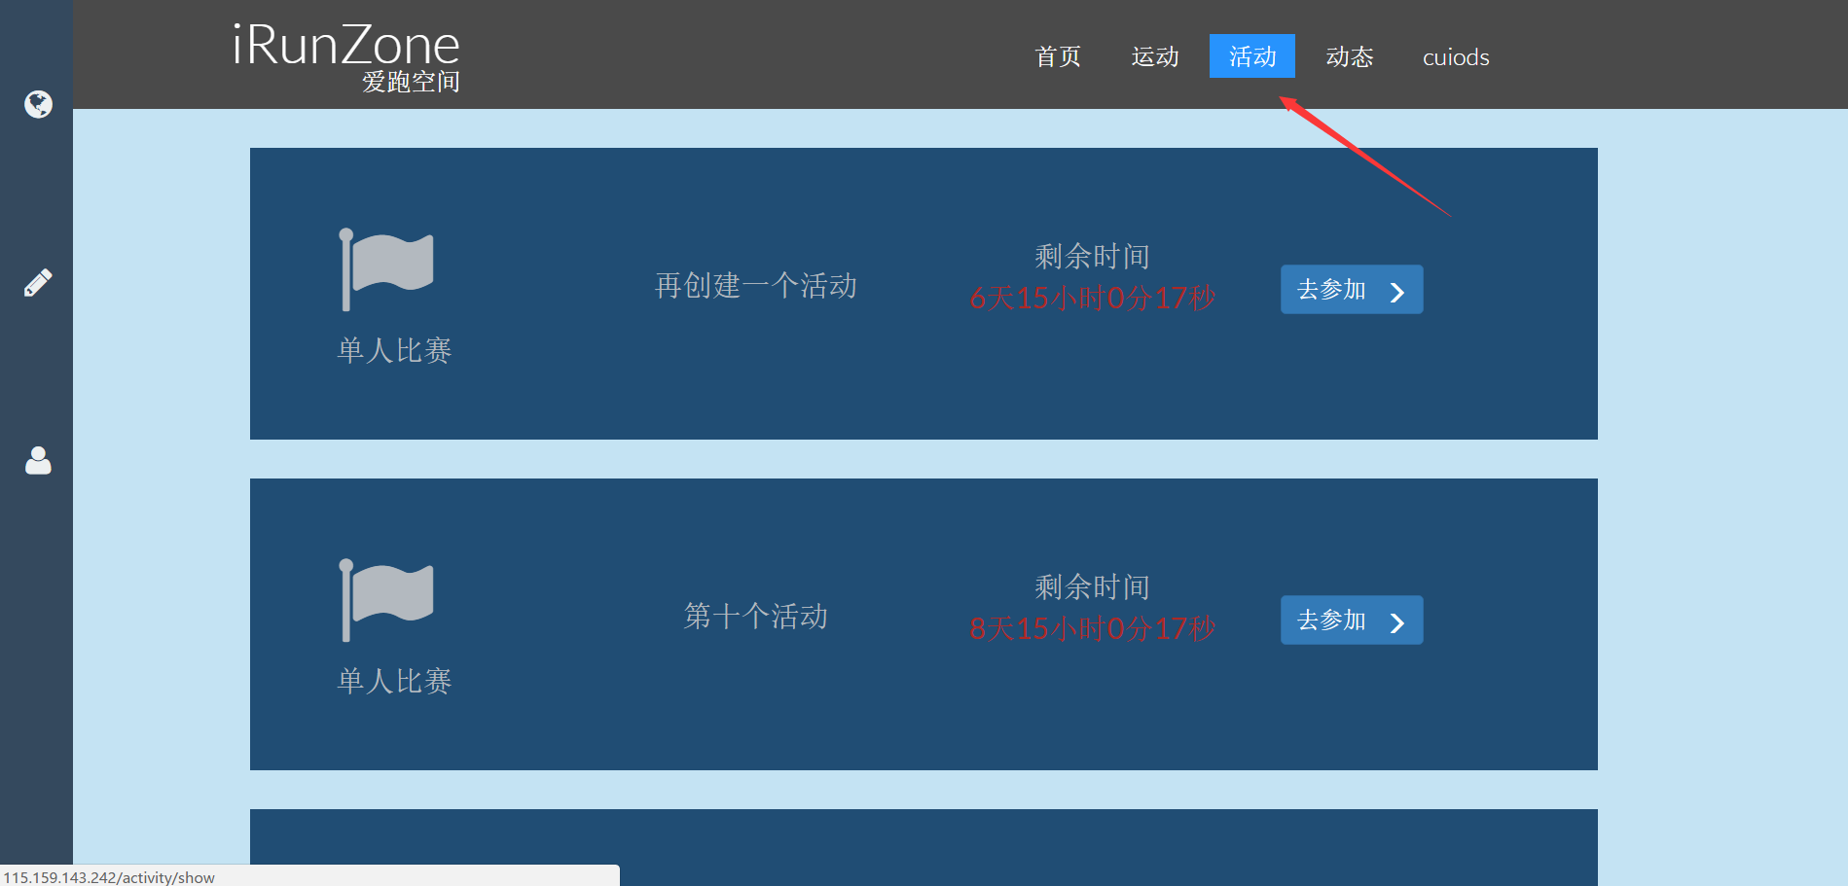

点击活动导航进入活动模块。

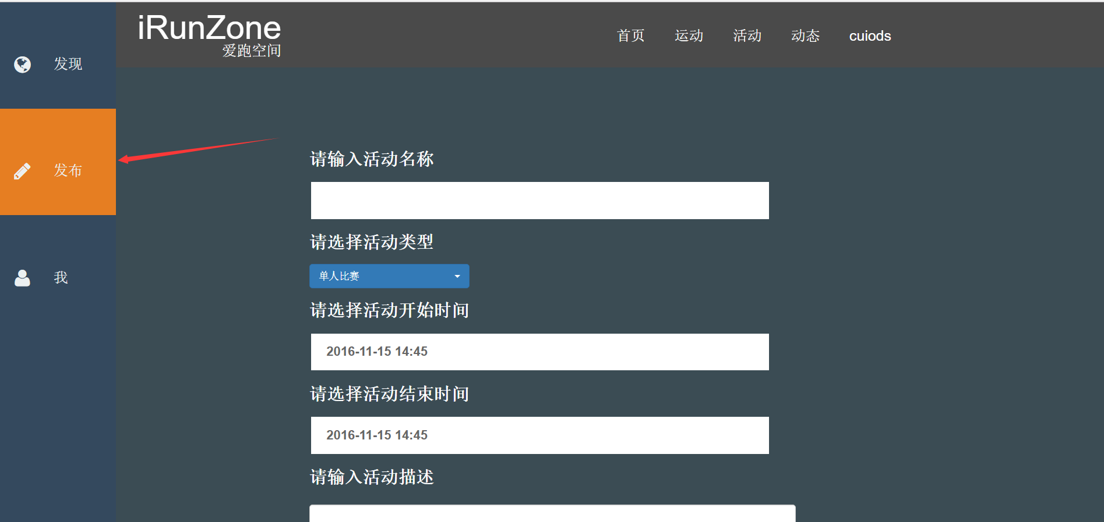

点击左侧栏发布按钮可以发布活动。

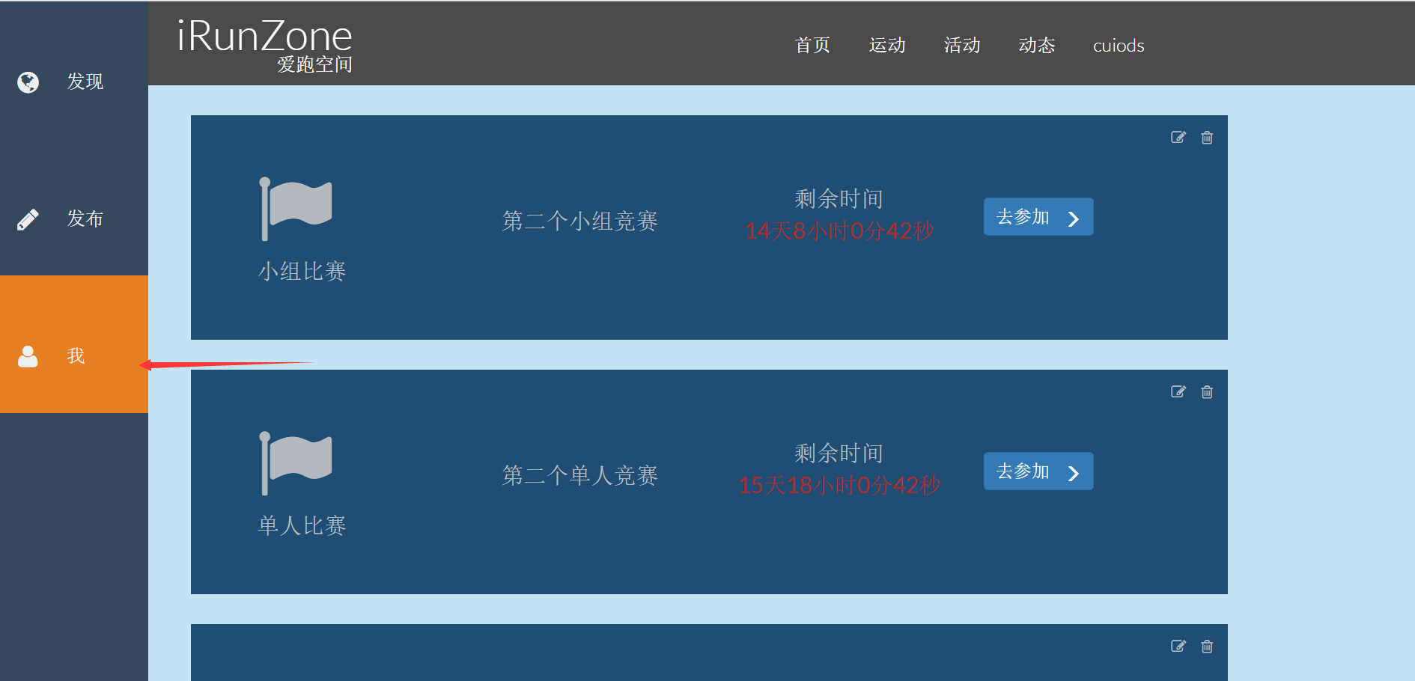

点击“我”查看我发布的活动。

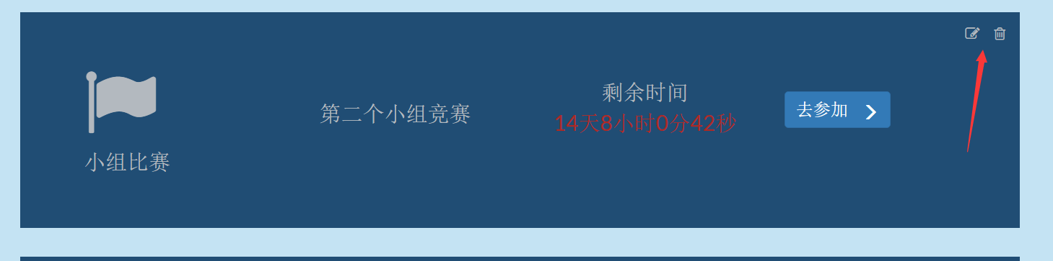

如果是用户发布的活动，则用户有权限修改和删除该活动。

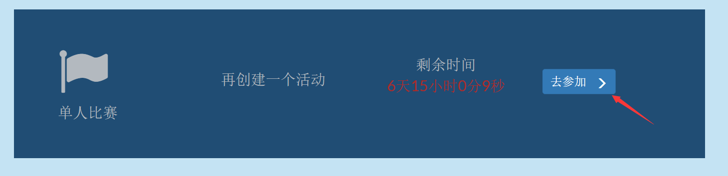

点击去参加可以查看活动详情

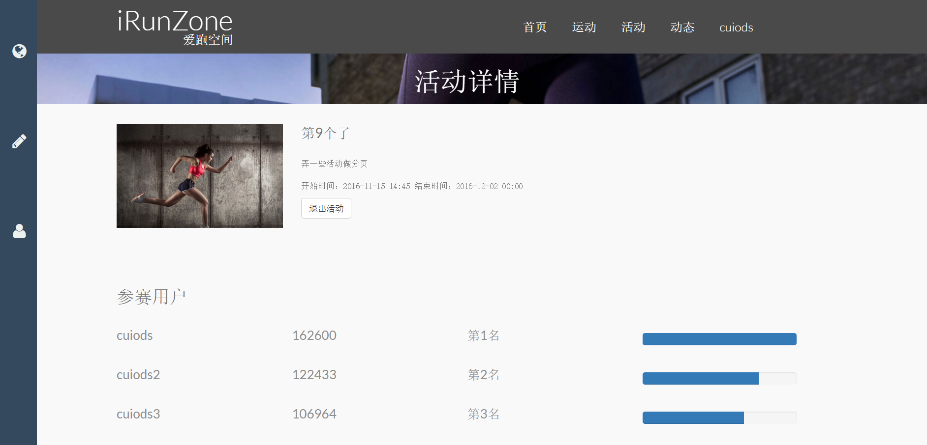

## 社交动态

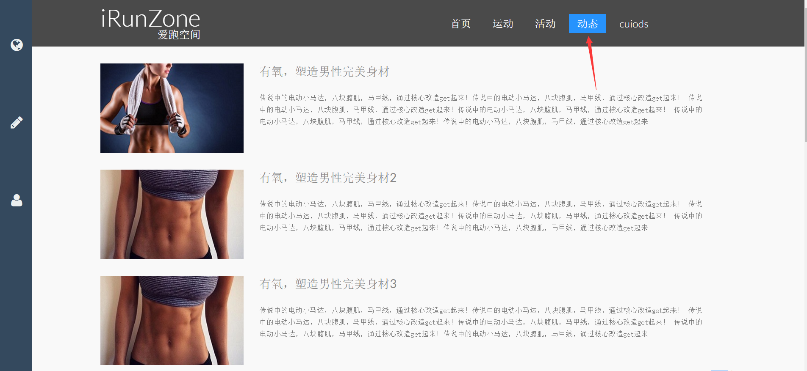

点击动态导航栏可以查看好友动态

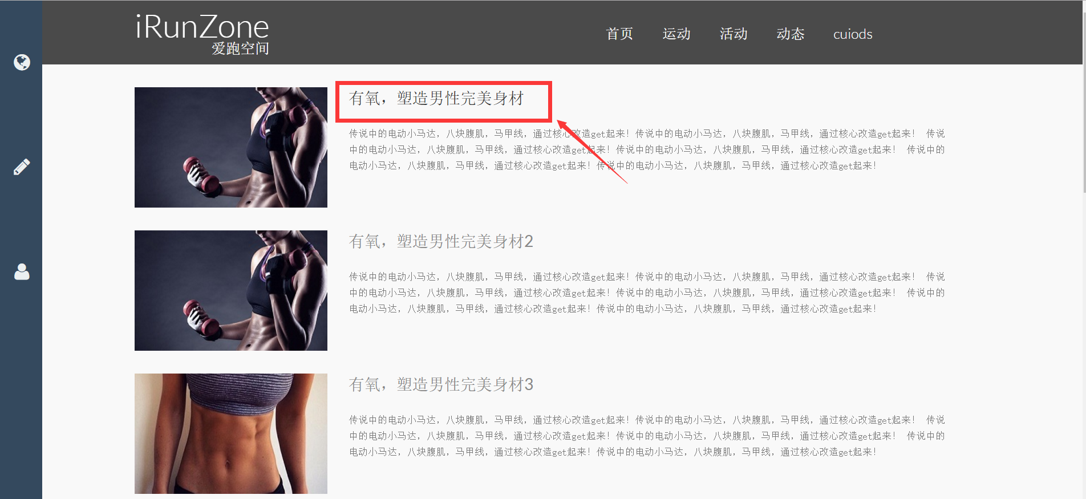

点击动态具体的标题可以查看动态详情



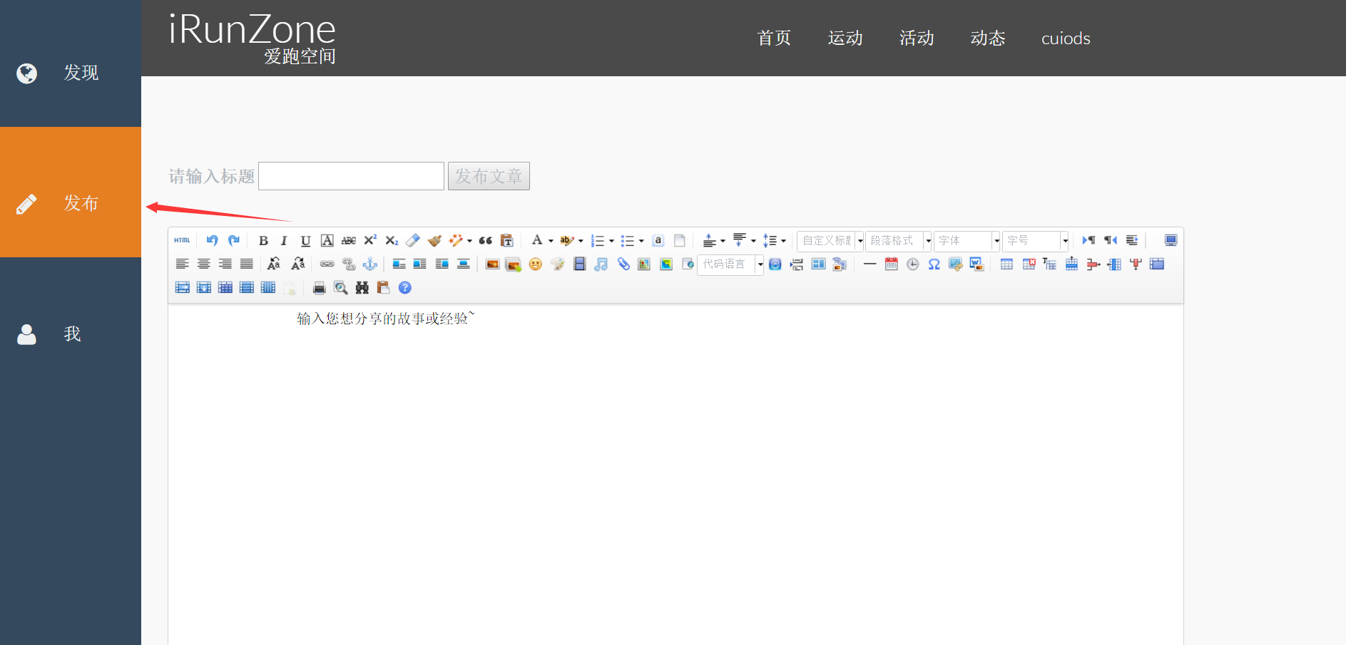

点击左侧栏发布可以发布自己的动态。

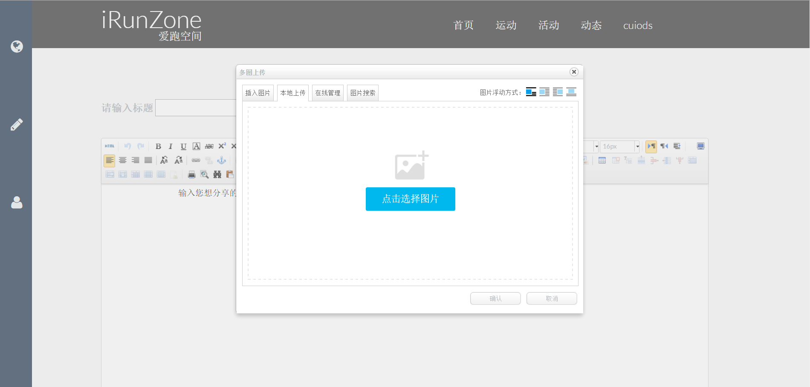

可以上传、管理自己的图片

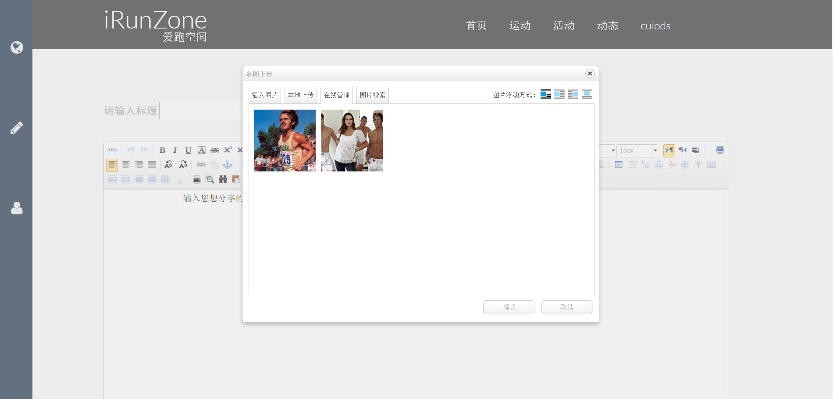

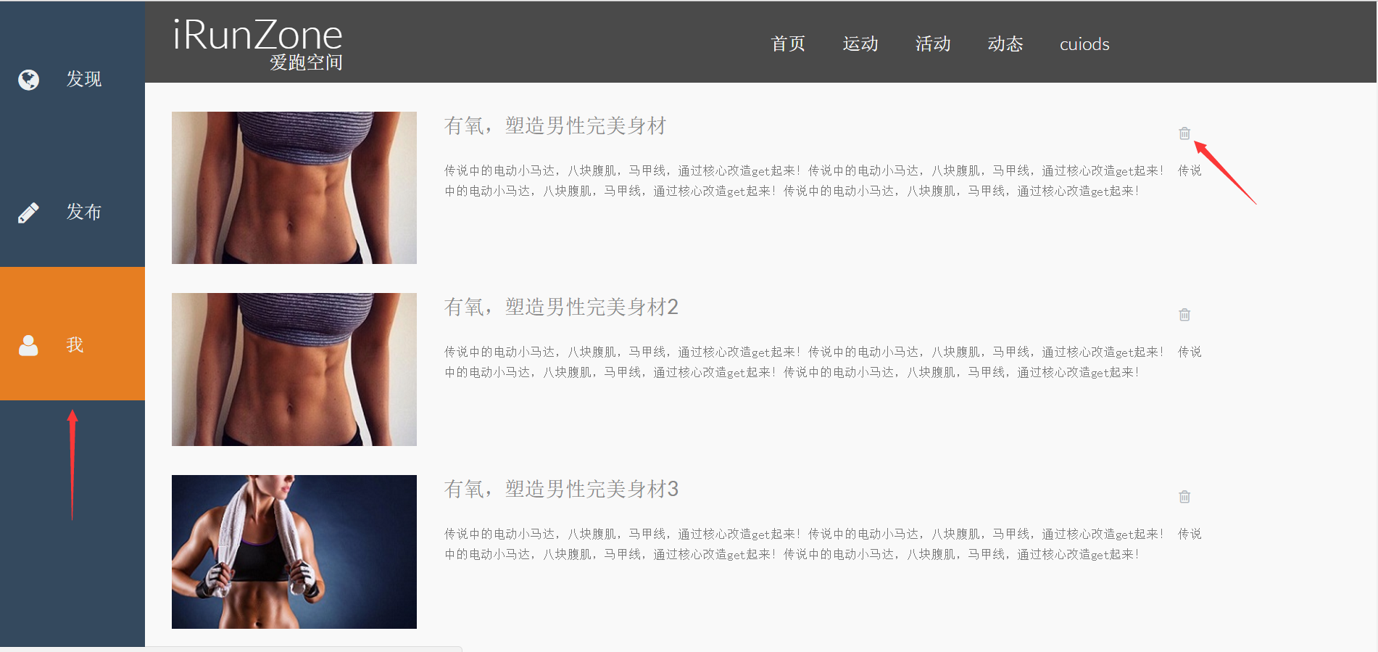

点击“我”可以看到用户自己发布的动态，用户可以删除自己发布的动态。

## 个人中心

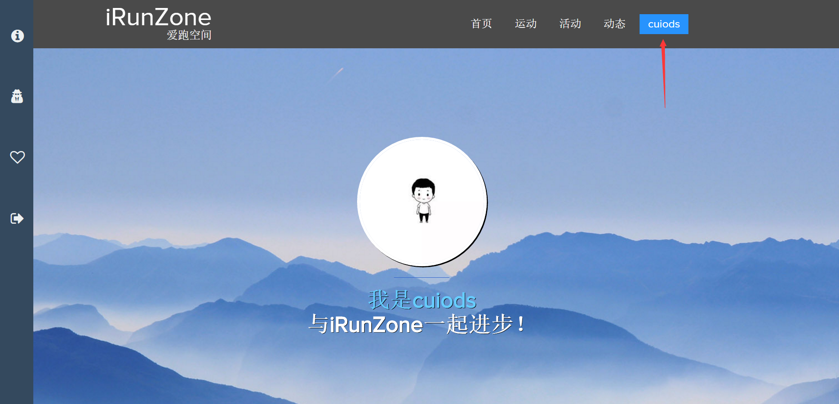

点击用户名进入个人主页，每个用户都有自己的个人主页

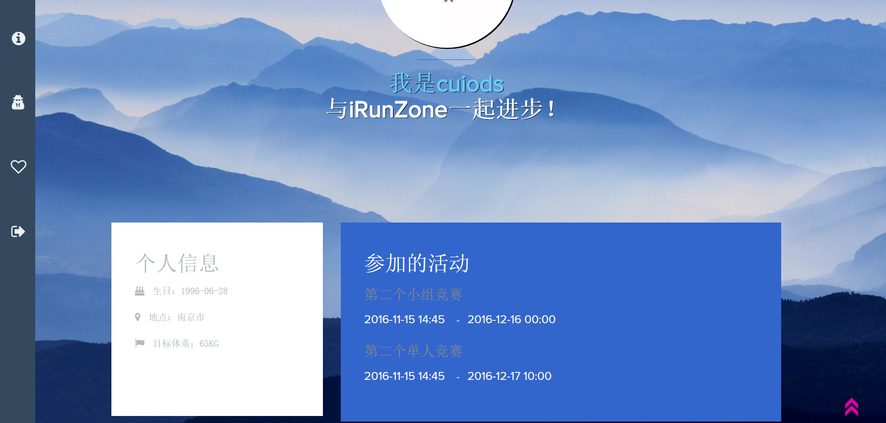

个人主页可以查看用户的基本信息和参加的活动。

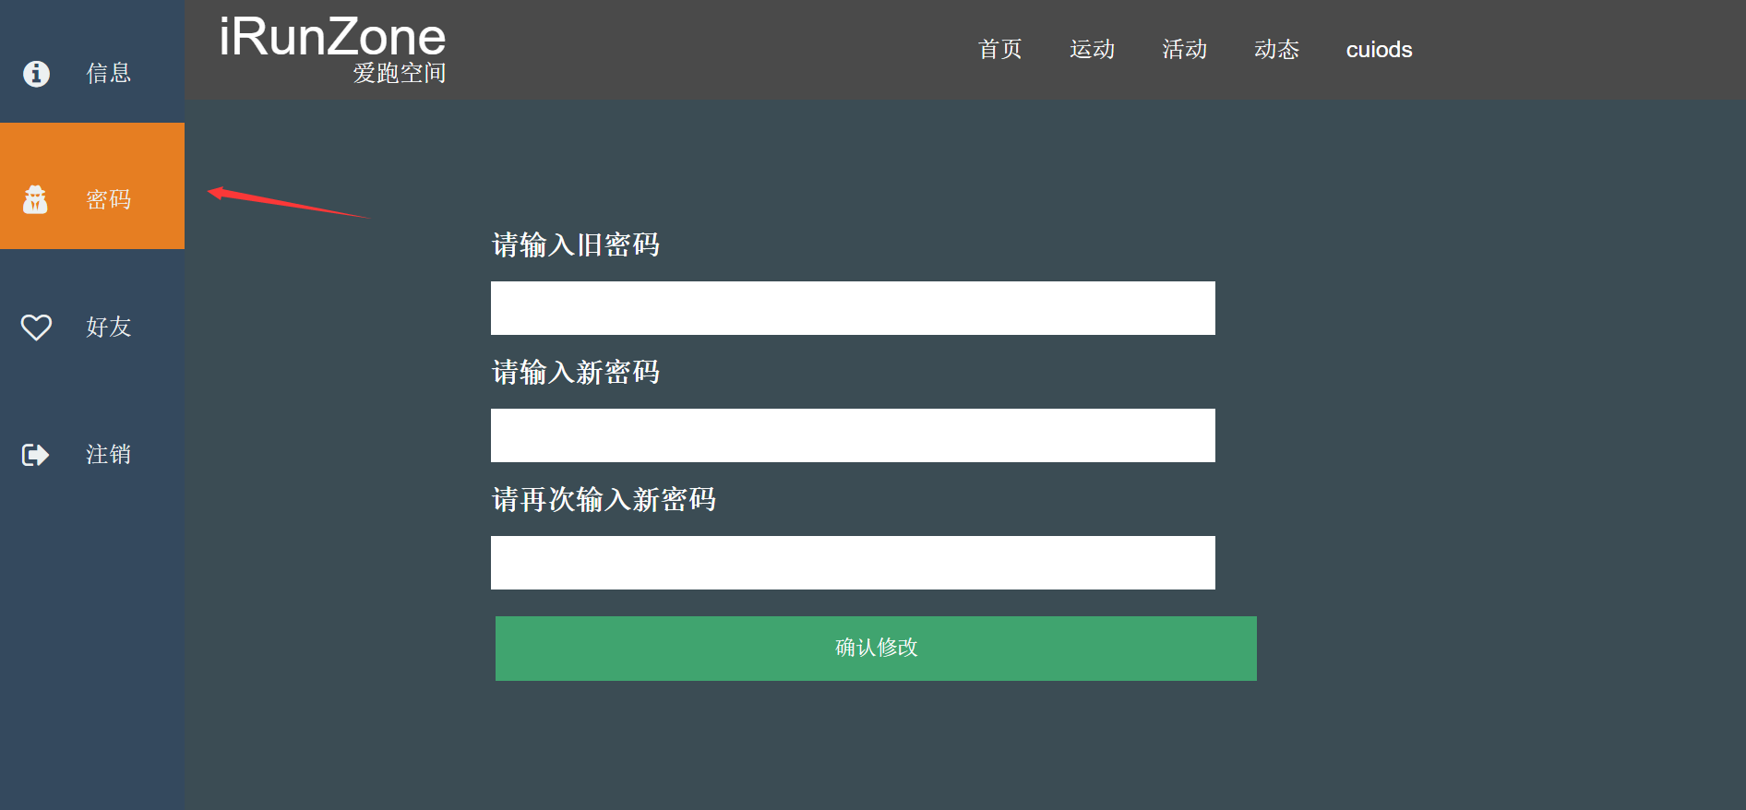

点击左侧栏密码可以修改用户密码，此时需要再次输入用户密码。

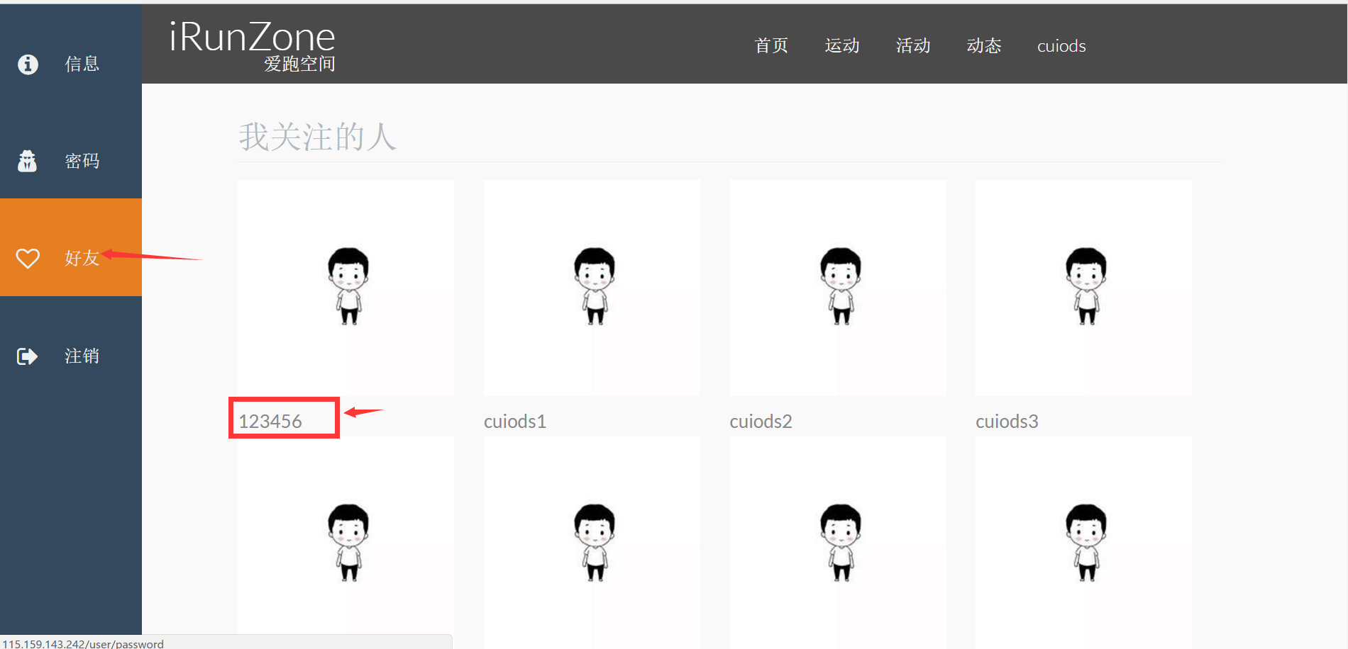

点击好友可以看到用户关注的人和关注用户的人。点击好友的名字可以查看好友的个人主页。

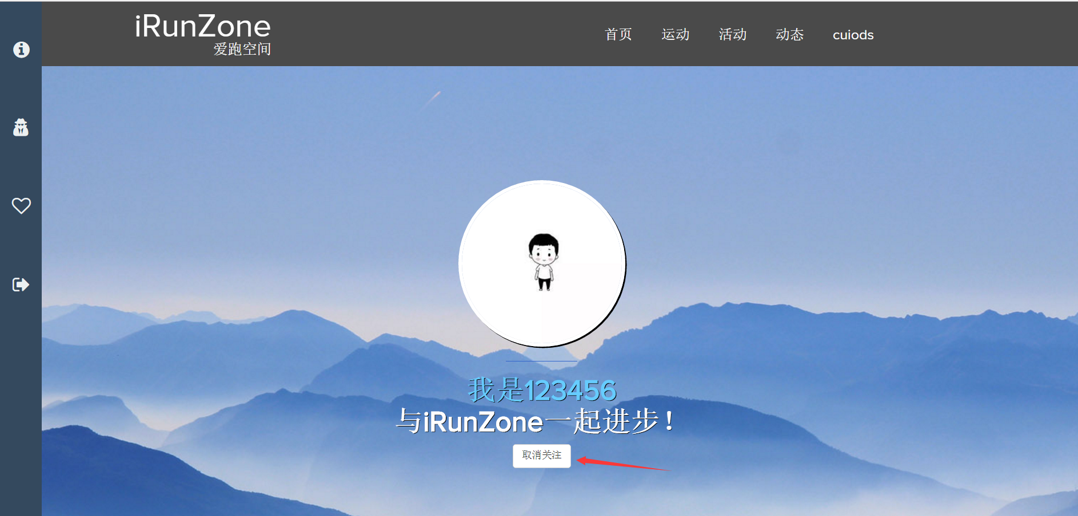

在好友的个人主页可以关注或取消关注

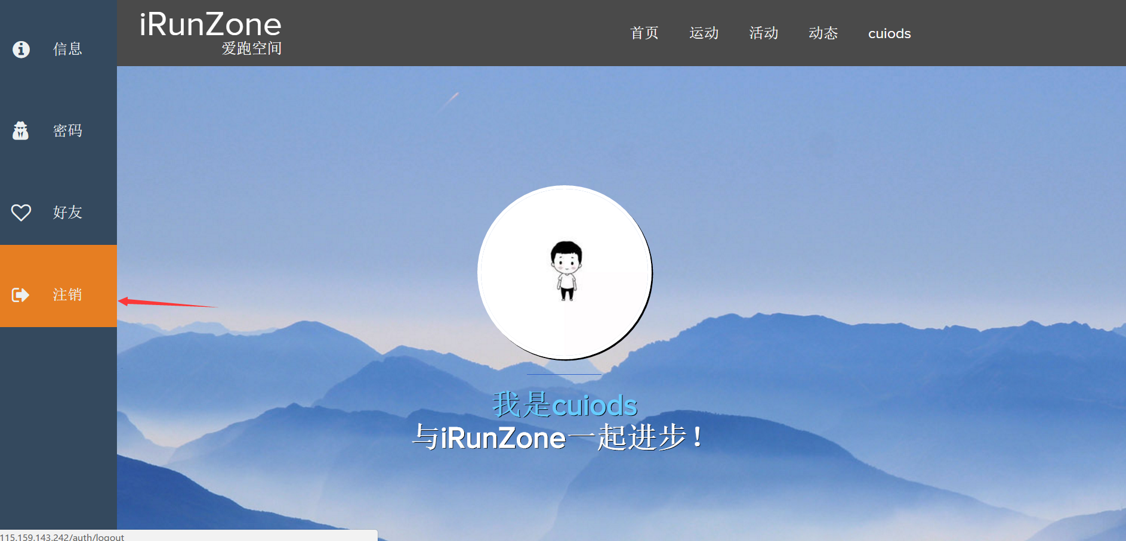

点击注销可以退出登陆，界面跳转回主界面

## 系统管理员

系统管理员的账号是admin，密码是admin

管理员可以进行普通用户的所有活动，但在点击“我”时，系统会列出**所有的**活动或状态。

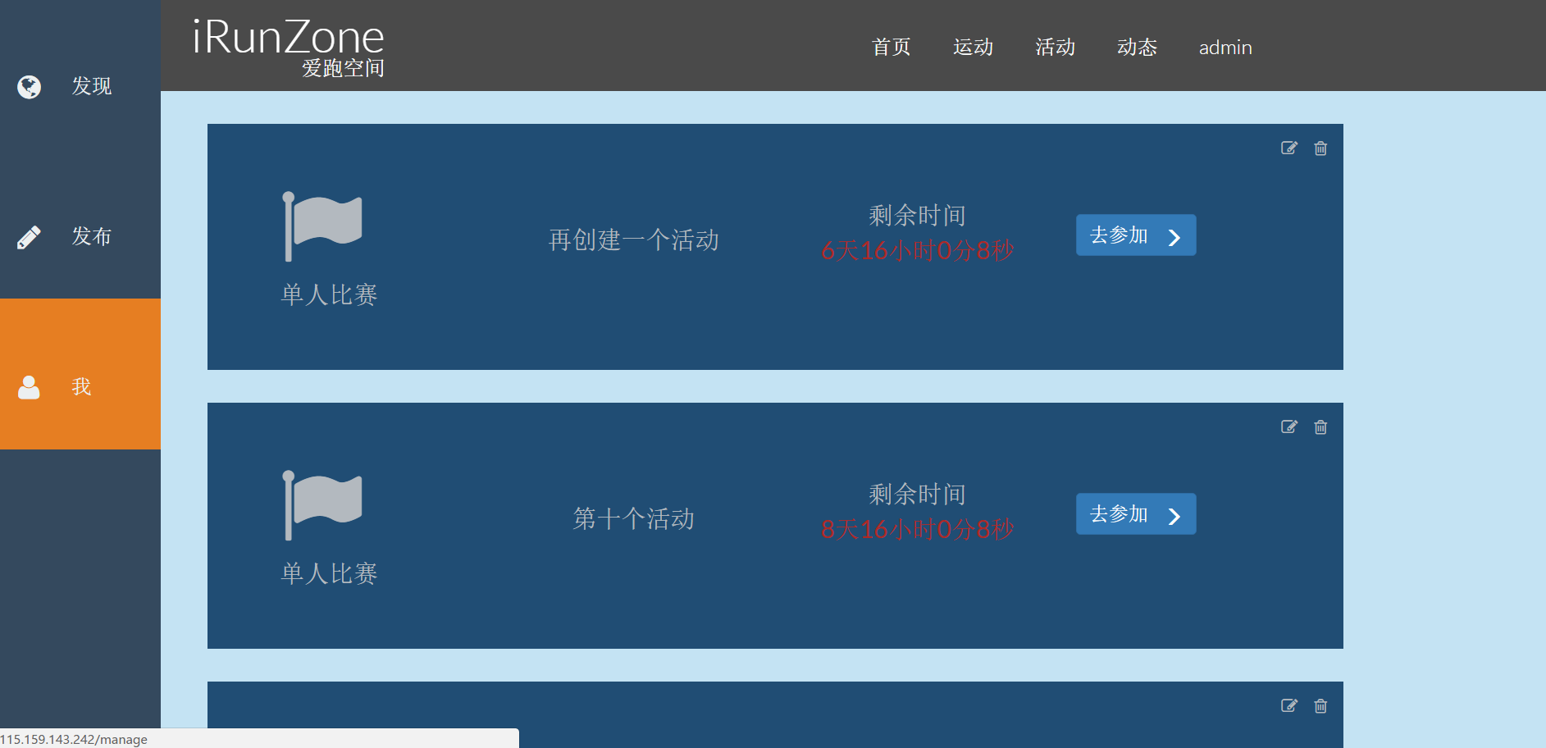

因此。管理员有权限修改或删除**所有人**的活动或状态。

## 提交运动信息

系统提供接口供用户上传运动信息，详情见设计文档。